**Amaç, Kapsam ve Dayanak**

**MADDE 1 –** Bu Talimat, Spor Hizmetleri Genel Müdürlüğü tarafından Anadolu Yıldızlar Ligi Beyzbol5 spor dalında düzenlenecek faaliyete katılım koşullarının, oyun kurallarının ve yapılacak olan müsabakaların organizasyonuna ilişkin usul ve esasların belirlenmesi amacıyla, Gençlik ve Spor Bakanlığı Spor Hizmetleri Genel Müdürlüğü Görev, Yetki ve Sorumluluk Yönergesine dayanılarak hazırlanmıştır.

**Tanımlar ve Kısaltmalar**

**MADDE 2 –** (1) Bu Talimatta geçen;

a) ANALİG: Anadolu Yıldızlar Ligini,

b) ANALİG Portal: ANALİG ile ilgili duyurular, sonuçlar, yazılı ve görsel haberlerin yayımlandığı elektronik platformu,

c) Antrenör: Gençlik ve Spor Bakanlığı ve ilgili spor federasyonlarından alınan antrenörlük belgesine sahip kişiyi,

ç) Federasyon: Türkiye Ragbi Federasyonunu,

d) Genel Müdürlük: Spor Hizmetleri Genel Müdürlüğünü,

e) İl tertip komitesi: ANALİG faaliyetlerini yürütmek üzere oluşturulan tertip komitesini,

f) Lisans: Spor yapmaya ve yarışmalara katılmaya ilişkin verilen izin belgesini,

ifade eder.

**Yarışmalara İlişkin Usul ve Esaslar**

**MADDE 3-** (1) Yarışmalar; ANALİG Genel Uygulama Talimatına, Genel Müdürlükçe öngörülen hükümlere, uluslararası oyun kuralları ve yarışma talimatlarına uygun olarak yapılacaktır.

(2) Yarışmalara ait duyurular ve katılımcı listeleri Genel Müdürlükçe belirlenen ve ilan edilen takvim doğrultusunda spor bilgi sistemi ANALİG portalında yayımlanacaktır.

(3) Yarışmalar, Genel Müdürlükçe ilan edilen yer ve tarihlerde İl Tertip Komiteleri tarafından gerçekleştirilecektir.

(4) İl dışı çıkış oluru “Spor Faaliyetleri Seyahat Yönergesi”ne göre düzenlenecektir.

(5) Mali konularla ilgili hususlarda, ANALİG Genel Uygulama Talimatının 19’uncu maddesine göre işlem yapılır.

(6) Kupa ve madalyalar ANALİG Genel Uygulama Talimatının 16’ncı maddesine göre verilecektir.

(7) Disiplin işlemleri ve itiraz işlemleri ANALİG Genel Uygulama Talimatının 20 ve 21 inci maddelerine göre yapılır.

(8) Yarışma alanına, sporcu, antrenör ve idareciden başkasının girmesine izin verilmeyecektir.

(9) Her ilden en fazla iki (2) il karması yarışmalara katılabilecektir.

**Yarışma aşamalarının belirlenmesi**

**MADDE 4-** (1) Yarışmalar;

a) 1.Etap ve Türkiye Birinciliği şeklinde yapılacaktır.

b) Müsabakalar kadın ve erkek sporculardan oluşan il karmaları arasında yapılacaktır.

c) 1. Etap yarışmaları 2 grup merkezinde yapılacak olup, her grup merkezinden 4’er takım olmak üzere toplam 8 takım Türkiye Birinciliğine katılacaktır.

ç) 1. Etap haritası ile il dağılım listesi ekte yer almaktadır.

**Katılım Koşulları ve Sporcu Sayıları**

**MADDE 5 –** (1) Milli sporcular ANALİG il karmalarında yer alamazlar.

(2) Yarışmalara katılacak karma takımlar en az 10 (5 kadın 5 erkek), en fazla 12 (6 kadın 6 erkek) sporcudan oluşur.

**Yaş Kategorileri ve Lisans Durumu**

**MADDE 6 –** (1) ANALİG müsabakalarına 2007-2008-2009-2010 doğumlu sporcular katılabilecektir.

(2) Kulüp, ferdi veya okul beyzbol ve softbol lisansları ile müsabakalara katılım sağlanacaktır.

**Teknik Açıklamalar ve Kurallar:**

**MADDE 7-** (1)-Maçlar WBSC onaylı Beyzbol5 topu ile oynanır.

(2) - Beyzbol5 müsabakaları 5 er kişiden oluşan kız ve erkek karma takımları ile oynanır. Bir cinsiyetten aynı anda en az iki oyuncu sahada olmak zorundadır.

(3) -Takım kadroları 5 as 7 yedek olmak üzere en fazla 12 oyuncudan oluşur.

(4) -Müsabakalar toplam 5 inning üzerinden oynanır. 5 inning sonunda sayı üstünlüğü sağlayan takım maçı kazanır.

(5)-Yarışmalarda kazanan takıma 1(bir) puan verilir, kaybeden takıma puan verilmez.

(6) -Maç başlama saatinden 15 dakika önce sahada hazır bulunmayan takım 5-0hükmen yenilmiş sayılacaktır.

(7) -Maça ev sahibi takım savunma, misafir takım hücum başlayacaktır. Takımlarınmisafir ve ev sahibi olma durumlarının nasıl belirleneceği teknik toplantıda kararabağlanır.

(8) - Sahanın durumuna göre ev sahibi takım üçüncü kale tarafında bulunan yedekkulübesini, misafir takım birinci kale tarafında bulunan yedek kulübesinikullanır.

(9) -3. Inning sonunda 15 sayı, 4. Inning sonunda 10 sayı farka ulaşan takım maçı kazanır.

(10) Vuruş sırası asla atlanmaz. Eğer bir oyuncu yanlışlıkla sıra dışı vuruş yaparsa,meşru vurucuelenir ve vuruş sırası bir sonraki oyuncuyla devam ettirilir. ( Hakemler yanlış sırada gelen oyuncunun vuruşunu gerçekleştirmesini bekler ve kesinlikle müdahale etmez. Vuruşun ardından savunma takımından bir itiraz gelmese dahi hakemler oyunu durdurur. Vuruş sırasında vuruş yapması gereken ama yapmayan oyuncuyu elerler ve yanlış vuruş sonrası diğer oyuncular için gerçekleşen elemeler, kale ilerlemeleri vb. iptal edilir, oyun geriye sarar.)

*GRUP MAÇLARINDAKİ PUAN EŞİTLİĞİ DURUMU;*

(11) -Grup maçlarında iki takımın puan eşitliği durumunda grup sıralamasını ve gruptan çıkacak takımları belirlemek için kendi aralarında oynadıkları maça bakılır. Aralarında oynadıkları maçı kazanmış olan takım bir üst sırada yer alır.

(12) - Grup maçlarındaki üç veya daha fazla takımın puan eşitliği durumunda; Aynı puandaki üç veya daha fazla takımın sadece birbirleriyle oynadıkları maçların averajları hesaplanarak bir üst tura çıkacak olan takım belirlenir. Eğer gruptan çıkma ihtimali olan bütün takımların kendi aralarında oynadıkları maçların averajı eşitse, grupta oynanan maçların tamamının averajları hesaplanır. Bir üst tura çıkacak olan ilk takım belirlenir.

Averaj Hesaplama Formülü : (Takım Averajı : Hücum sayısı = Averaj )

(13) -Üç veya daha fazla takım arasından gruptan çıkmış olan takım belirlendikten sonra, kalan takımların birbirleri ile oynadıkları maça bakılır. Hangi takım üstünlük sağlamışsa gruptan çıkan ikinci takım da belirlenmiş olur

(14) -Gruptan çıkan iki takım belirlendikten sonra, gruptan çıkan iki takımın kendi aralarında oynadıkları maça bakılır. Maçta üstünlük sağlamış olan takım gruptan birinci olarak, diğer takım ise gruptan ikinci olarak bir üst tura çıkar.

*UZATMA INNINGİ;5 inning sonunda maç beraberlikle sonuçlanmışsa ( best of three dahil ) maçlar uzatma inningine gider.*

(15) -***Birinci Uzatma Inningi:*** Uzatma inninginde vuruş sırası gelen oyuncu vurucu bölgesine geçer ve vuruştaki oyuncudan önceki oyuncu 1. Kaleye koşucu pozisyonuna geçer. Hakem işareti ile oyun başlar. Diğer takım hücuma geçtiğinde aynı uygulama yapılır.

***İkinci Uzatma Inningi:*** Beraberlik bozulmazsa ikinci uzatma iningi oynanır. Vuruş sırasındaki oyuncudan önceki oyuncu 1. Kaleye, birinci kaleye geçen oyuncunun önündeki oyuncu ise 2. Kaleye geçer. Hakem işareti ile oyun başlar. Diğer takım hücuma geçtiğinde aynı uygulama yapılır.

***Üçüncü Uzatma Inningi:*** Beraberlik bozulmazsa üçüncü uzatma iningi oynanır. Vuruş sırasındaki oyuncudan önceki oyuncu 1. Kaleye, sırada onun önündeki oyuncu 2. Kaleye, 2. Kaledeki oyuncunun önündeki oyuncu da 3. Kaleye geçer. Hakem işareti ile oyun başlar. Diğer takım hücuma geçtiğinde aynı uygulama yapılır. 3. Uzatma inningi sonunda eşitlik bozulmazsa, üçüncü uzatma iningindeki uygulama sonraki uzatma iningleri için de uygulanır***.***

*SAYI FARKI;*

(16) -Üçüncü inning sonunda takımlardan biri 15 (on beş ) sayı farkına ulaşmışsa dördüncü inning oynanmadan maç tamamlanır. Dördüncü inning sonunda takımlardan biri 10 (on) sayı farkına ulaşmışsa 5. inning oynanmadan üstün olan takım lehine maç sonlandırılır.

(17)-Beşinci inningde son hücumu yapacak olan takım, maçı matematiksel olarak kazanmışsa hücum hakkını kullanamaz. ( Bu kural sadece eleme maçlarında uygulanır. Grup maçlarında 5 inning tamamlanır. )

*HÜKMEN YENİLGİ;*

(18) -Oyun en az 5 savunma ve 5 hücum oyuncusu ile başlar. Oyun başlangıcında 5 sporcusu olmayan veya maç başladıktan sonra oyun içerisinde her hangi bir sebeple 5 sporcu sayısının altına düşen takım 5-0 hükmen yenilmişsayılacaktır.

(19) - Herhangi bir sebeple takım kadrosu 5 sporcu sayısının altına düşerse veya sahaya çıkan kadın erkek dengesi bozulursa takım 5-0 hükmen yenik sayılır.

*OYUNCU DEĞİŞİKLİĞİ;*

(20) -Bir oyuncu şampiyona süresince aynı forma numarası ile maçlara çıkar. Farklı numaralı forma ile sahaya çıkan oyuncu belirlenirse oyuncu turnuvadan diskalifiye edilir.

(21) -As oyuncu oyundan çıktıktan sonra bir kez daha oyuna girebilir. Yedek oyuncular oyundan çıktıktan sonra bir daha oyuna giremezler.

(22) -Takımlar oyuna başladığı kadro ile inningi bitirmek zorundadır. Inning tamamlanmadan herhangi bir oyuncu değişikliği yapılamaz.

(23) -Sporcunun oyuna devam edemeyecek şekilde sakatlanması sonrası inning bitmeden oyuncu değişikliğine izin verilebilir.

*DEAD BALL;*

(24) -Hakem bir dead ball çağrısı yaparsa top oyunda değildir, oyun durmuştur.

(25) -Hücum oyuncusunun vuruşunun ardından yerden sekip duvarın üstünden saha dışına çıkan toplar sonucu hücum oyuncuları bir sonraki kaleyi alırlar. ( 1 kale ilerleme )

(26) - Top, savunma hatası (kaçırılan atış veya kaçırılan yakalama) nedeniyle sahadan çıkarsa, her koşucuya fazladan bir kale verilir (vurucu 2. kaleye gider, 1. kaledeki koşucu 3. kaleye gider vb...).

(27) -Hücum oyuncusunun vurduğu top savunma oyuncusuna çarpıp saha dışına çıkarsa hücum oyuncularına birer kale ilerleme verilir. Ekstra kale verilmez.

*KALELERİN HEPSİ DOLU ve İKİ OUT VARSA ÖZEL DURUM;*

(28) -Kalelerin hepsinin dolu olduğu ve 2 outlu bir durumda, 3. kaledeki koşucunun vuruş sırasındaki bir sonraki vurucu olması gerekir. Her koşucu 1 kale ilerler, üçüncü kaledeki koşucu vuruşa gider ve 1. kaleye koşucu yerleştirilir . Vuruş sırası her zaman çok önemlidir. Sıra atlatılmasına asla müsade edilmez. Koşucunun hangi oyuncu olacağı vuruş sırasında bellidir.

Örnek:

Line-up sırasında;

1 Pelin

2 Can

3 Murat

4 Selin

5 Kemal

Birinci vuruş ve Pelin 1. kaleyi aldı. Pelin 1. kalede, out yok,

İkinci sıradaki Can vuruş yaptı ve 1. kaleyi aldı. Pelin 2. kalede, Can 1. kalede, out yok,

Murat kutuya giriyor. Murat vurdu ve 1. kaleyi aldı. Pelin 3. kalede, Can 2. kalede, Murat 1.

kalede, out yok,

Selin kutuya giriyor. Selin’in topunu savunma havada yakaladı. Pelin 3. kalede, Can 2.

kalede, Murat 1. kalede, 1 out var.

Kemal kutuya giriyor. Kemal’in topunu savunma havada yakaladı, Kemal out oldu. Pelin 3.

kalede, Can 2. kalede, Murat 1. Kalede ve 2 out var.

Pelin bir sonraki vurucu olmalı ama o 3. kalede. Vuruş sırası çok önemli ve tavizsiz

uygulanması gerektiği için;

Pelin vurucu kutusuna giriyor, Can 3. kaleye ilerliyor, Murat 2. kaleye ilerliyor ve Selin

(hücumda ilk elenen) koşucu olarak 1. kaleye gidiyor.

*DİKKAT EDİLMESİ GEREKEN KURALLAR;*

(29) -**Vurucu, bant yaptıktan sonra vurucu kutusunu terk etmek için topun ön alandaki faul çizgisini geçmesini bekler. Top ön çizgiyi geçmeden, vurucu oyuncunun tek ayağı dahi vurucu kutusundan çıkarsa out kararı verilir.**

(30) -Bant vuruşunda, top taşıma olursa out kararı verilir. Bantta önemli olan topa vurulduktan sonra el ile topun birleşme süresinin kısa olmasıdır. Net bir vuruş gerçekleşmelidir.

(31) -Vuruş esnasında vurucunun ayakları vurucu kutusu çizgilerine temas edebilir. Eğer ayak çizgiyi geçerse out kararı verilir.

(32) -Vurulan top öndeki ve yanlardaki faul çizgisine temas edip oyun alanında kalırsa oyun devam eder.

(33) -Vurulan top direkt duvara çarparsa vurucu out olur. Vurulan top direkt koşucuya çarparsa oyun durur, koşucu out olur. Vurucu birinci kaleyi alır, varsa diğer koşucular kalelerinde kalırlar. Ekstra kale alamazlar.

(34) -Oyunu sadece hakem durdurur ( sakatlıklar dahil ). Hakem izni olmadan sahaya sağlıkçı, antrenör, yardımcı personel vb. kimse giremez. Sporcu oyunu durdurma talebi için ellerini kaldırdığında oyun durmuş sayılmaz. Oyunun durması için anakale hakeminin ellerini kaldırması beklenir.

(35) - Çarpışmadan kaçınacak ilk oyuncular hücum oyuncularıdır. Savunma oyuncusu kasti bir engelde bulunmuyorsa hakemler takdir haklarını savunma oyuncularından yana kullanır. ‘’ Koşucular, savunucularla çarpışmayı önlemek için mümkün olan her şeyi yapmalıdır. Bir hakem, bir koşucunun çarpışmayı önleyebileceğine karar verirse, koşucu elenecektir. ‘’

(36) -Hücum oyuncuları için kaleye kayma yoktur. Kayma gerçekleştiren hücum oyuncuları out olur.

(37) -Vuruş yapacak olan oyuncu topu almak için hakeme vuruş yapacağı eli kaldırır. Topu alan oyuncu vuruş için diğer elini kullanırsa, vurucu oyuncu out olur.

(38) - Beyzbol5 oyunu WBSC Beyzbol5 kural kitabına göre oynanır.

*MOLA/TIME;*

(39) - Takım molası yoktur. Sadece sporcular ayakkabısını bağlama, sakatlık vb. gibi sebeplerle mola isteyebilirler. Mola verilmesi hakem takdirindedir.

(40) - Antrenörler hakem kararı hakkında görüşmek isterse, oyun durduğunda her iki elini yukarı kaldırarak yüksek sesle TIME talebinde bulunabilir. Anakale hakeminin kabul etmesi durumunda görüşme gerçekleştirilir.

*KIYAFETKURALLARI:*

(41) -Sporcular 1-99 arasında herhangi bir numaralı forma ile sahaya çıkabilirler. Bir numarayı turnuva boyunca sadece aynı sporcu kullanabilir.

(42) -Takımlar Beyzbol5 kıyafetlerine uygun şekilde forma, şort ve çorap giyerek sahaya çıkarlar. Sporcular dizlik ve beyzbol ya da softbol şapkası kullanabilirler. Şortun altına tayt giyilebilir.

(43) -Müsabaka ayakkabıları, salonda oynamaya uygun olmalıdır.

(44) - Kolye, küpe, bileklik, saat vb hiç bir takıya izin verilmez.

(45) - Bütün oyuncular müsabakalarda numaralı takım formaları giymek zorundadır. Her sporcunun formasının sırtında, adı veya soyadı yazabilir. Forma sırtında veya önünde şehir adıyazabilir.

(46) Analig Beyzbol5 Türkiye Şampiyonası final grubu ve fikstürü.

**MADDE 8 –** (1)Final grupları ve fikstürü.

|  |  |
| --- | --- |
| **ANALİG TÜRKİYE ŞAMPİYONASI FİNAL GRUPLARI** | |
| **A GRUBU** | **B GRUBU** |
| **BATI 1** | **DOĞU 1** |
| **DOĞU 2** | **BATI 2** |
| **BATI 3** | **DOĞU 3** |
| **DOĞU 4** | **BATI 4** |
| **ANALİG TÜRKİYE ŞAMPİYONASI FİNAL GRUP FİKSTÜRÜ** | |
| **1. Maç : B1- D4** | **1. Maç : D1 - B4** |
| **2. Maç : D2 - B3** | **2. Maç : B2 - D3** |
| **3. Maç : B1- B3** | **3. Maç : D1 - D3** |
| **4. Maç : D2 - D4** | **4. Maç : B2 - B4** |
| **5. Maç : B1- D2** | **5. Maç : D1- B2** |
| **6. Maç : B3- D4** | **6. Maç : D3- B4** |

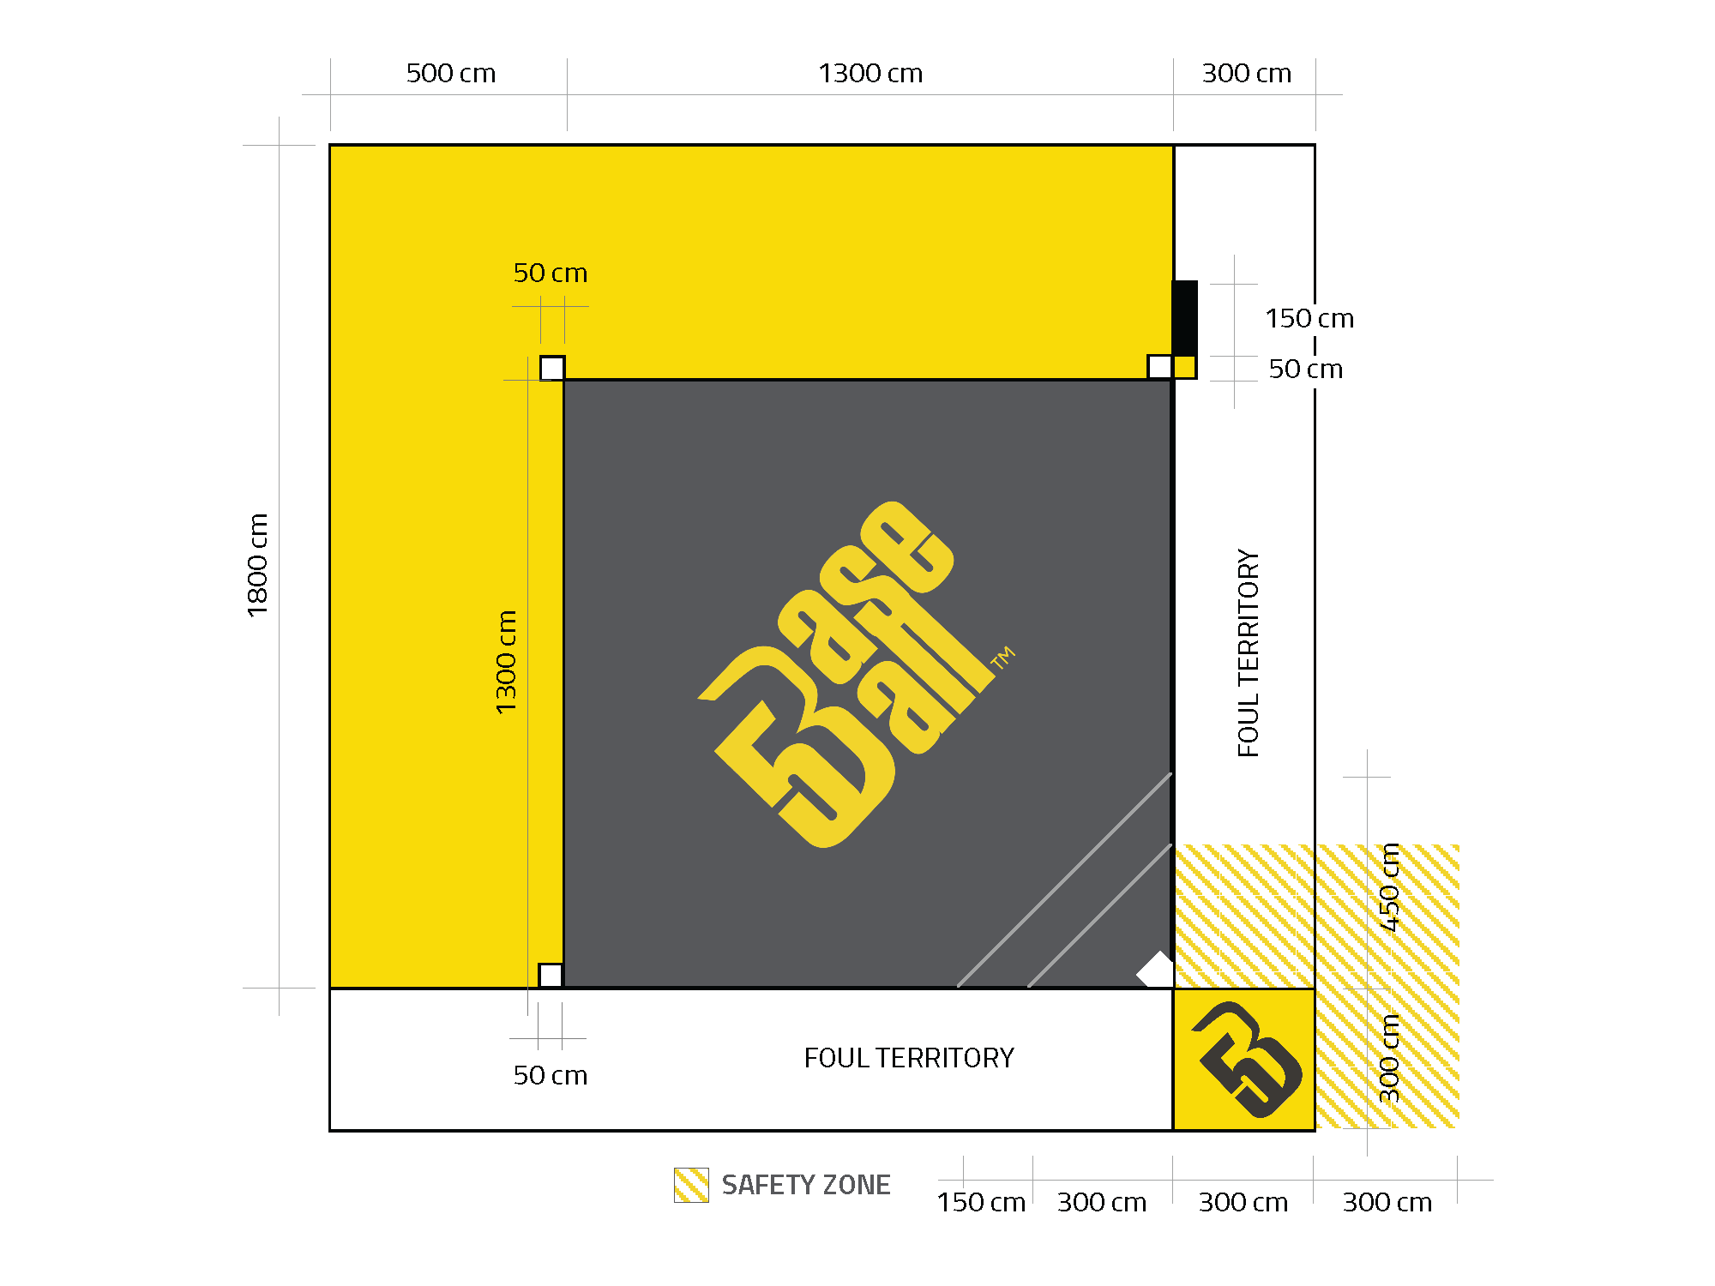**MADDE 9 –** Beyzbol5 saha ölçüleri. Duvar yüksekliği 1 metredir.

Ek-1

